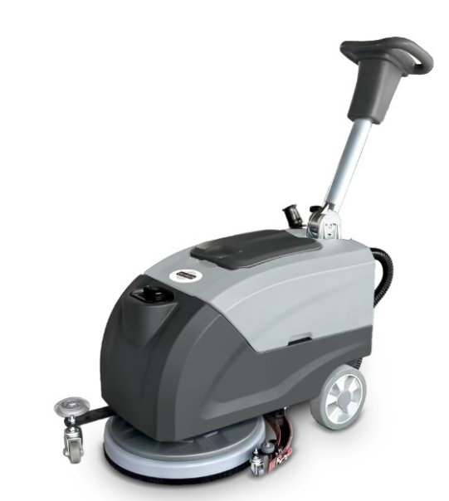
Поломоечная машина 400 Lithium B40

Что это за модель и для каких задач
400 Lithium B40 — компактная аккумуляторная поломоечная машина дискового типа с рабочей зоной Ø 400 мм и всасывающей балкой около 580 мм. Питается от Li-ion батареи 24 В ~50 А·ч с быстрым зарядом, рассчитана на ежедневную и периодическую уборку малых и средних площадей с плотным трафиком: магазины у дома, коридоры, офисы, мед- и учебные учреждения, бытовые зоны производств. Концепция «моет-собирает-сушит за один проход» оставляет покрытие готовым к эксплуатации без вторичной протирки.

Ключевые технические параметры
- Платформа: пешеходная, дисковая, 1 щётка Ø 400 мм.
- Ширина сушки (балка): ≈ 580 мм.
- Производительность (теоретическая): 1 500–1 700 м²/ч; практическая для «живых» помещений — ~700–1 000 м²/ч (с учётом разворотов/доливов).
- Баки: чистая 25 л, грязная 30 л (съёмные, широкие горловины).
- Электрика/энергия: 24 В Li-ion ~50 А·ч; штатное ЗУ 24 В / 15 А; время заряда ~2,5–4 ч, автономность ~1,5–2 ч в типовых режимах.
- Приводы: мотор щётки ≈ 380 Вт, турбина ≈ 500 Вт.
- Габариты/масса: ≈ 800–880 × 580 × 1000–1100 мм; масса нетто ≈ 61–82 кг (различается по комплектации/АКБ).

Обоснование стоимости
- Li-ion вместо GEL. На 24-вольтовой платформе литий даёт быструю подзарядку (в «окнах» между сменами), более высокую удельную энергоотдачу и меньшую массу. В пересчёте на годовую выработку это уменьшает простои по зарядке и облегчает транспортировку/эксплуатацию (особенно в объектах с разнесёнными зонами).
- Типоразмер 400/580 — «золотая середина» для коридоров и узких проходов. Машина заходит под мебель, обходит стойки и стеллажи, при этом сохраняет «взрослую» ширину балки — сушит без «полос» и повторной протирки.
- Открытая сервисная архитектура. Доступные щётки Ø 400, стандартные падодержатели 15–16″ и резинки балки ~580 мм есть у большинства мультибренд-поставщиков — снижает стоимость владения и риски простоев.
- Энергетика узлов подобрана под «городскую» клининговую нагрузку. Щётка ~380 Вт и вакуум ~500 Вт достаточно агрессивны для регулярной уборки, но не требуют тяжёлой АКБ и «толстой» проводки ЗУ — ниже пиковые токи, меньше тепловая нагрузка.

Области применения
- Ритейл и HoReCa: торговые залы 300–2 000 м², кафетерии/фуд-корт (с химией, совместимой с покрытием).
- Социальная инфраструктура: школы/ДОУ, коридоры поликлиник, спорт-залы вне пиковой нагрузки.
- Административные пространства: офисные этажи, МФЦ, коворкинги.
- Сервисные/производственные зоны: бытовки, СТО, небольшие склады с ровным покрытием.

Результат / ценность (количественно)
- Скорость против ручной мойки. Влажная/мокрая ручная уборка даёт ориентир ≈160–350 м²/ч. Даже беря практическую скорость B40 Li ~700–1 000 м²/ч, рост производительности в 2–5 раз.
Пример: объект 1 000 м² — швабра ~3–5 ч, B40 Li ~1–1,5 ч ⇒ экономия ~2–3 чел-ч за цикл; при ежедневной уборке — ~40–60 чел-ч в месяц.
- Качество покрытия и безопасность. Параболическая балка с двойной резиной и турбиной ~500 Вт снижает остаточную влагу → ниже риск скольжения/ре-загрязнения, меньше претензий по качеству.
- Мобильность и готовность. Быстрый заряд (до 2,5–4 ч) позволяет закрывать два «окна» уборки в день без второго комплекта АКБ.

Сколько оборудования/людей заменяет
- По производительности: 1× 400 Lithium B40 эквивалентна ~2–4 уборщикам с «мокрой шваброй» при одинаковом качестве (см. расчёт выше).
- По парку: заменяет комплект «швабра-ведро-сквизер» в ежедневной мойке и часть задач однодисковой машины в лёгком восстановлении (тяжёлые «снятия» — за ОДМ с падом/абразивом и соответствующей химией).

Обучение персонала
Логика управления интуитивна: клавиши щётка/вакуум на рукояти, дозирование раствора, педаль/рычаг опускания узла, регулировка балки. Нормативный инструктаж и 1–2 прохода под присмотром — ~30–60 минут для новичка. Отдельно проговариваются правила Li-ion: хранение в незаряженном «нулях» не допускать, заряжать в проветриваемом месте штатным ЗУ, визуально контролировать кабель/разъёмы.

Конструкция и комплектация
- Моноблок с верхней рукоятью и крюком для шланга/кабеля ЗУ; балка ~580 мм с двойной резиной, шланг-течка в бак грязной воды, поплавковая отсечка.
- Баки 25/30 л, съёмные, со смотровыми крышками; сеточки/фильтры на заборе.
- Приводы: щётка ~380 Вт, турбина ~500 Вт; батарейный отсек под 1× Li-ion 24 В ~50 А·ч.
- Поставка обычно включает: щётку Ø 400 мм (ср. жёсткость), падодержатель 15–16″, комплект резин балки, Li-ion АКБ и ЗУ 24 В/15 А. (Уточняется в счёте-спецификации.)

Эксплуатация, расходники и сервис
Ежесменные операции (5–10 минут):
- Слить/промыть грязный бак; промыть сеточки/фильтры.
- Промыть чистый бак; при необходимости — антинакипин раз в 1–2 недели.
- Снять и промыть щётку/пад; перевернуть/очистить резинки балки — при «полосах» заменить.
- Проверить целостность шлангов/уплотнений; поставить АКБ на заряд согласно регламенту Li-ion.
Расходники и ЗИП:
- Щётка дисковая Ø 400 мм (мягк./средн./жёстк.), падодержатель 15–16″, пады (бел/красн/зел/чёрн) по задаче.
- Резинки балки ≈ 580 мм (передняя/задняя).
- Уплотнения, сеточки, шланги, колесики — типовые позиции у мультибренд-поставщиков.
Примечания по Li-ion: не хранить в «нуле»; при длительном простое оставлять 30–60 % заряда; не использовать нештатные зарядные; контролировать температуру при заряде в закрытых подсобках.

Краткая спецификация (для ТЗ/тендера)
- Тип: поломоечная машина пешеходная, дисковая.
- Рабочая ширина щётки: 400 мм; ширина балки: ≈ 580 мм.
- Производительность (теор.): 1 500–1 700 м²/ч.
- Баки: 25/30 л (чистая/грязная).
- Приводы: щётка ≈ 380 Вт, турбина ≈ 500 Вт.
- Питание/АКБ: 24 В Li-ion ~50 А·ч; штатное ЗУ 24 В / 15 А; автономность ~1,5–2 ч, заряд ~2,5–4 ч.
- Габариты/масса: ≈ 800–880 × 580 × 1000–1100 мм, масса ≈ 61–82 кг.
- Комплектация: щётка, падодержатель, пад (по счёту), резинки балки, Li-ion АКБ, ЗУ.
Условия оплаты и поставки:
№ | Наименование Товара и его характеристики  (должно соответствовать тех. документации) | Кол-во | Цена ед-цы с НДС | Сумма  с НДС | Валюта платежа
1 |  |  |  |  | Рубли
2 |  |  |  |  | Рубли
НДС:
Итого с НДС:

Срок поставки Товара или срок отгрузки Товара:
В течении 3-х рабочих дня после поступления денежных средств на расчётный счёт Поставщика.

Условия оплаты:
Предоплата 100 (сто) процентов от стоимости товара указанная в спецификации на основании выставленного счёта от Поставщика. Покупатель производит в течение 3 (трёх) рабочих дней с даты подписания спецификации.
Условия доставки Товара:
Доставка транспортной компанией Деловые Линии до адреса.

